ДИПЛОМНА РОБОТА БАКАЛАВРА

ДРБ. ІП - 09.00.00.000 ІПЗ

Група ІП-20-3
Залуцький Роман Михайлович 2024

Консультанти:ДРБ. ІП - 43.00.00.000 ПЗ

Група ІП-19-1
Білоган Віталій Ігорович
2022

Консультанти:ДРБ. ІП - 43.00.00.000 ПЗ

Група ІП-19-1
Білоган Віталій Ігорович
2024

Консультанти:ДРБ. ІП - 43.00.00.000 ПЗ

Група ІП-19-1
Білоган Віталій Ігорович
2022
Міністерство освіти і науки України
Івано-Франківський національний технічний університет нафти і газу

Інститут інформаційних технологій
Кафедра інженерії програмного забезпечення

УДК _____004.4______

ДИПЛОМНА РОБОТА БАКАЛАВРА
Тема: " Програмна реалізація прототипу облікової освітньої системи "
(назва згідно з наказом ректора)

Спеціальність – 121 “Інженерія програмного забезпечення”

ПОЯСНЮВАЛЬНА ЗАПИСКА
ДРБ.ІП - 09.00.00.000 ІПЗ
(позначення)

Консультанти:

з питань нормоконтролю

асистент_________ /М.М. Піх/
(посада) (підпис) (дата)(розшифровка підпису)

Студент

ІП-20-3 _________ __/ Залуцький Р.М. /
(шифр групи) (підпис) (дата)(розшифровка підпису)

Керівник роботи

доц. /Т.Л.Романишин/
(посада) (підпис) (дата) (розшифровка підпису)

Допускається до захисту
Завідувач кафедри

доцент., к.т.н. /В.В. Бандура/
(посада) (підпис) (дата) (розшифровка підпису)

2024
(рік)

Івано-Франківський національний технічний університет нафти і газу
Інститут, факультет інформаційних технологій _
Кафедра інженерії програмного забезпечення _
Ступінь вищої освіти бакалавр______________________________________________
Спеціальність 121 – Інженерія програмного забезпечення _

ЗАТВЕРДЖУЮ:
Зав. кафедрою ІПЗ
доцент. В.В. Бандура
“ ____ ” ________________2024 р.

ЗАВДАННЯ
НА ДИПЛОМНУ РОБОТУ БАКАЛАВРА СТУДЕНТОВІ
Залуцький Роман Михайлович
(прізвище, ім’я, по-батькові)
1. Тема проекту (роботи) " Програмна реалізація прототипу облікової освітньої системи "
керівник проекту (роботи) Романишин Тарас Любомирович ____________________
затверджені наказом вищого навчального закладу від “ 7 ” червня 2024 р. № 347/7
2. Строк подання студентом проекту (роботи) 10 червня 2024 р.
3. Вихідні дані до проекту (роботи) Результати і матеріали отримані під час проходження переддипломної практики
4. Зміст розрахунково - пояснювальної записки(перелік питань, які потрібно розробити)
1 Вступ до проблеми
2 Огляд існуючих концепцій , рішень та сервісів в даній області
3 Побудова моделі або алгоритму власного рішення
4 Документування реалізації власного оригінального рішення вибраними засобами

5. Перелік графічного матеріалу (з точним зазначенням обов’язкових креслень)
1 Набір інструментів Microsoft 365 (рис. 1.3, ст. 17)
2 Головне вікно для роботи в MySQL Workbench (рис. 2.1, ст. 19)
3 Приклад заповнення таблиці «Викладач» (рис. 3.23, ст. 38)
4 Головне вікно програми (рис. 4.1, ст. 40)
5 Авторизація викладача в системі (рис. 4.21, ст. 52)

6. Консультанти розділів проекту (роботи)

Розділ | Консультант | Підпис, дата
Розділ | Консультант | Завдання  видав | Завдання прийняв

2. Дата видачі завдання 10 травня 2024 р.

Керівник _______Романишин Т.Л._________
(підпис)

Завдання прийняв до виконання ____Залуцький Р.М.____
(підпис)

КАЛЕНДАРНИЙ ПЛАН

№  з/п | Назва етапів дипломного проекту (роботи) | Строк виконання  етапів проекту | Примітка
1 | Визначення та обгрунтування теми роботи | 27.05.2024 | виконано
2 | Огляд існуючих концепцій, рішень та сервісів в даній області | 31.05.2024 | виконано
3 | Побудова моделі або алгоритму власного рішення | 04.06.2024 | виконано
4 | Документування реалізації власного оригінального рішення вибраними засобами | 09.06.2024 | виконано
5 | Оформлення пояснювальної записки кваліфікаційної роботи | 12.06.2024 | виконано

Студент ___________________
(підпис)

Керівник роботи ___________________
(підпис)

АНОТАЦІЯ

Дипломна робота містить 61 сторінки, 21 рисунок, список використаних джерел із 62 найменуванями.
Метою дипломної роботи оцінити ефективність засобів динамічного захисту віртуальних мереж у протистоянні DOS/DDOS атак, зокрема шляхом аналізу їхньої здатності виявлення, блокування та мінімізації негативного впливу таких атак на функціонування мережевих інфраструктур.
Об'єкт дослідження: засоби динамічного захисту віртуальних мереж.
Предметом дослідження ефективність цих засобів в контексті захисту від DOS/DDOS атак.
У першому розділі розглянуто огляд атак у мережі, зосереджуючись на DOS/DDOS атаках. Заходи протидії обговорюються як з практичної, так і з теоретичної точок зору, надаючи читачеві засоби та методи для ефективного захисту від атак у мережі.
У другому розділі розглядаються ключові аспекти віртуальних мереж з точки зору їхньої безпеки з метою надання читачеві повного уявлення про їхню структуру, функціонування та методи захисту.
У третьому розділі описано систематичний розглядає різних аспектів цього процесу, починаючи з налаштування віртуальної мережі, що включає в себе встановлення параметрів та конфігурацію для оптимального функціонування.
Висновки роботи містять основні результати дослідження та їх аналіз.
Отримані результати дослідження включають оцінку ефективності різних засобів динамічного захисту віртуальних мереж, таких як системи виявлення вторгнень (IDS), системи запобігання вторгненням (IPS), а також розглядання методів обробки трафіку, таких як фільтрація, розподілення навантаження, інтелектуальне виявлення та блокування атак.
Ключові слова: віртуальна мереж, атака, порт, безпека, віртуалізація.
ANNOTATION

The thesis contains 61 pages, 21 figures, a list of used sources with 62 names.
The aim of the thesis is to assess the effectiveness of dynamic protection of virtual networks in resisting DOS/DDOS attacks, in particular by analyzing their ability to detect, block and minimize the negative impact of such attacks on the functioning of network infrastructures.
Object of research: means of dynamic protection of virtual networks.
The subject of research is the effectiveness of these tools in the context of protection against DOS/DDOS attacks.
The first chapter provides an overview of network attacks, focusing on DOS/DDOS attacks. Countermeasures are discussed from both practical and theoretical perspectives, providing the reader with tools and techniques to effectively defend against network attacks.
The second chapter examines the key aspects of virtual networks from the point of view of their security in order to provide the reader with a complete understanding of their structure, operation and protection methods.
The third chapter describes a systematic review of the various aspects of this process, starting with the setup of the virtual network, which includes the setting of parameters and configuration for optimal functioning.
The conclusions of the work contain the main research results and their analysis.
The results of the study include the evaluation of the effectiveness of various means of dynamic protection of virtual networks, such as intrusion detection systems (IDS), intrusion prevention systems (IPS), as well as consideration of traffic processing methods, such as filtering, load balancing, intelligent detection and blocking of attacks.

Keywords: virtual networks, attack, port, security, virtualization.

ЗМIСТ

Змн.
Арк.
№ докум.
Підпис
Дата
Арк.
6
ДРБ.ІП – 09.00.00.000 ІПЗ
І
Розроб.
Залуцький Р.М.
Перевір.
Романишин Т.Л.
Реценз.

Н. Контр.
Піх М.М.

Затверд.
Бандура В. В,
Програмна реалізація прототипу облікової освітньої системи Пояснювальна записка

Літ.
Акрушів

ІФНТУНГ ІП-20-3

ВСТУП 9
РОЗДІЛ 1 ОПИС ПРЕДМЕТНОЇ ОБЛАСТІ СИСТЕМИ ОБЛІКУ ТА ЗАДАЧА ПОБУДОВИ СИСТЕМИ ОБЛІКУ СТУДЕНТІВ КАФЕДРИ СТУДЕНТІВ КАФЕДРИ 11
1.1 Побудова бази даних студентів кафедри 11
1.2 Створення інтерфейсу адміністрування системи та користувача 12
1.3 Робота з даними про студентів кафедри 13
1.4 Індивідуальні навчальні плани студентів. Календарний контроль з виконання студентами індивідуальних навчальних планів 15
1.5 Аналіз існуючих систем 17
РОЗДІЛ 2. ЗАСОБИ РОЗРОБКИ СИСТЕМИ ОБЛІКУ СТУДЕНТІВ КАФЕДРИ 19
2.1 Система управління базами даних MySQL 19
2.2 Платформа .NET Framework 21
РОЗДІЛ 3 ОПИС ПРОГРАМНОЇ РЕАЛІЗАЦІЇ СИСТЕМИ ОБЛІКУ СТУДЕНТІВ КАФЕДРИ……………… 23
3.1 Функціональна модель інформаційної системи 23
3.2 Модель бази даних студентів кафедри 27
3.3 Приклади заповнених таблиць бази даних 37
3.4 Структура інформаційної системи 39
РОЗДІЛ 4 РОБОТА КОРИСТУВАЧА З ПРОГРАМНОЮ СИСТЕМОЮ ОБЛІКУ СТУДЕНТІВ КАФЕДРИ 40
4.1 Головне вікно програми. Форма авторизації 40
4.2 Інтерфейс адміністратора системи 42
4.3 Інтерфейс викладача для роботи з системою 53
4.4 Інтерфейс студента для роботи з системою 56
СПИСОК ПОСИЛАНЬ НА ДЖЕРЕЛА 59

ПЕРЕЛІК УМОВНИХ ПОЗНАЧЕНЬ, СИМВОЛІВ, ОДИНИЦЬ,

СКОРОЧЕНЬ І ТЕРМІНІВ

ТЗ – Технічне завдання
БД – База даних
СУБД - Система управління базами даних
ПЗ - Програмне забезпечення

ВСТУП

Розвиток інформаційних технологій у сучасному світі призводить до зниження ефективності застарілих підходів до роботи викладачів у закладах вищої освіти. У своїй практиці вони використовують різні засоби для обліку студентів, моніторингу їхньої успішності та систематизації даної інформації на кафедрах. Всі дані про студентів можна знайти в деканаті і кожного разу, коли потрібно дізнатися якусь конкретну інформацію про студента, треба звертатися до працівників цього ж деканату, що, відповідно, забирає вільний час у викладачів.
В архівах деканатів закладів вищої освіти зберігається великий об’єм інформації, яка містить відомості про студентів. Тому системи обліку студентів є дуже важливими для кожної кафедри в якості зворотного зв’язку студент-деканат. Правильно складена система обліку студентів є гарантом економії часу викладача в пошуках необхідної інформації.
На сьогоднішній день існують універсальні системи обліку студентів, які, як правило, або розташовуються на платних web-ресурсах, або мають досить великий функціонал, у зв'язку з чим виникає проблема з налаштуванням даних систем для вирішення задач, пов'язаних з обліком студентів конкретної кафедри.
Кожного навчального року для студентів формуються індивідуальні навчальні плани, які необхідно виконати протягом року. Індивідуальний навчальний план студента – документ, що визначає послідовність, форму і темп засвоєння студентом освітніх компонентів освітньої програми з метою реалізації його індивідуальної освітньої траєкторії [1].
Проаналізувавши роботу викладачів кафедри, враховуючи специфіку структури і потреб навчального закладу, було вирішено створити систему обліку студентів у межах кафедри як ефективного інструменту раціоналізації навчального процесу за рахунок більш ефективного використання робочого часу та грамотної організації навчального процесу.
Дана система значно спростить діяльність викладачів кафедри, звільнивши
час для основної роботи – надання студентам цінних знань. Вона дозволить зменшити час пошуку необхідної інформації та допоможе викладачам вести облік результатів успішності студентів з проведенням аналізу щодо виконання їхнього індивідуального плану.
Метою створення програмного продукту є розробка системи обліку студентів, яка буде допомагати викладачам вести облік студентів, їх результати успішності/неуспішності, сприяти своєчасному виявленню навчальних проблем та корегувати подальшу навчальну діяльність студентів.
Робота містить 5 розділів.
В першому розділі описуються задачі, які потрібно виконати для створення системи обліку студентів кафедри.
Другий розділ містить опис предметної області та аналіз існуючих систем обліку студентів.
В третьому розділі описуються засоби розробки, які було обрано для створення системи.
Четвертий розділ описує програмну реалізацію системи обліу студентів кафедри. В ньому описано функціональну модель системи, модель бази даних та структуру інформаційної системи.
Роботу користувача з системою описує п'ятий розділ.
.

РОЗДІЛ 1 ОПИС ПРЕДМЕТНОЇ ОБЛАСТІ СИСТЕМИ ОБЛІКУ ТА ЗАДАЧА ПОБУДОВИ СИСТЕМИ ОБЛІКУ СТУДЕНТІВ КАФЕДРИ СТУДЕНТІВ КАФЕДРИ

1.1 Побудова бази даних студентів кафедри

Побудова системи обліку студентів кафедри поділяється на розробку бази даних студентів кафедри, розробку інтерфейсу для адміністрування та користування створеною базою даних. Відповідно, сформульовано наступні задачі:
— спроектувати базу даних студентів кафедри для встановлення взаємозв'язків між студентами кафедри та їх індивідуальними планами з можливістю формування звіту про виконання студентами своїх індивідуальних планів;
— розробити інтерфейс для адміністрування системи, який дозволятиме відображати та редагувати всю інформацію, що міститься в базі даних студентів кафедри та керувати доступом користувачів до системи;
— розробити інтерфейс користувача системи для перегляду та пошуку необхідної інформації.
База даних студентів кафедри повинна встановлювати взаємозв'язок між студентами кафедри і їх індивідуальними навчальними планами та передбачати можливість виконання наступних задач:
— додавання, редагування інформації про студентів, групи студентів, кураторів груп;
— додавання, редагування інформації про індивідуальні навчальні плани студентів;
— додавання, редагування інформації про календарні контролі з виконання студентами навчальних планів;
— формування звітів з виконання кожним студентом навчального плану.
Для кожного освітнього компоненту потрібно додати інформацію про
результати першого та другого календарного контролю, а також результати основної та додаткової сесій. Це дозволить для кожного студента формувати списки:
— дисциплін, з яких студента не атестовано за першим/другим календарним контролем;
— дисциплін, з яких студента не атестовано за обома календарними контролями;
— дисциплін, з яких студента не допущено до іспиту за результатами
основної сесії;
— дисциплін, з яких студента не допущено до іспиту за результатами додаткової сесії.
База даних має бути реалізована в системі керування базами даних MySQL Server, оскільки вона дозволяє без зайвих зусиль змінювати користувачів системи та надавати кожному користувачу конкретні права доступу до даних.

1.2 Створення інтерфейсу адміністрування системи та користувача

Інтерфейс адміністратора системи повинен дозволяти редагувати, додавати і видаляти інформацію з бази даних студентів кафедри, створювати та видаляти користувачів системи. Адміністратор матиме повний доступ до всієї інформації бази даних. Інтерфейс користувача створюватиметься засобами середовища
Microsoft Visual Studio технології .NET Framework.
Створення інтерфейсу користувача
У системі потрібно реалізувати перевірку користувача за допомогою автентифікації під час входу в систему. Пошук інформації повинен дозволяти користувачам швидко знаходити необхідну інформацію в базі даних студентів кафедри. Потрібно реалізувати в системі можливість формування звітів експорту звітів в файл. Інтерфейс користувача, як і вся система, повинен бути реалізованим засобами розробки програмного середовища Microsoft Visual
Studio технології .NET Framework.
Сформульовано наступні задачі:
— створити базу даних студентів кафедри, яка буде встановлювати взаємозв'язок між студентами кафедри і їх індивідуальними планами студентів з можливістю формування звітів про виконання студентами своїх індивідуальних планів;
— розробити інтерфейс для адміністрування системи, який дозволить відображати та редагувати всю інформацію, що міститься в базі даних студентів кафедри та керувати доступом користувачів до системи;
— розробити інтерфейс користувача системи для перегляду та пошуку необхідної інформації.

1.3 Робота з даними про студентів кафедри

Розглянуто особливості предметної області системи обліку студентів кафедри. Проведено аналіз існуючих засобів та аналогічних систем обліку. Проаналізувавши можливості застосування даних систем для вирішення поставлених задач, виявлено, що існуючі системи обліку студентів потребують додаткового налаштування та знаходяться на платних ресурсах.
Проектування моделі бази даних студентів кафедри, створення бази даних у відповідності до спроектованої моделі та розробка автоматизованої системи для керування створеною базою даних дозволить більш ефективно вирішувати задачі, пов'язані з обліком студентів кафедри.
У предметній області системи можна виділити три основні напрями:
— робота з даними по студентів;
— робота з індивідуальними навчальними планами студентів;
— робота з календарним контролем виконання студентами власних

індивідуальних навчальних планів.
Під час вступу до університету студент надає свої дані:
— прізвище, ім'я, по-батькові;
— номер телефону;
— електронну пошту;
— місце проживання до вступу; — контактні дані батьків.
До цієї інформації також додається поточне місце проживання. Отже, утворюються контактні дані студента. Дана інформація про студентів групи передається кураторам груп і в разі необхідності він зможе встановити зв'язок з
кожним студентом своєї групи. скориставшись контактними даними.
Крім цих даних у деканаті зберігається ще й загальна інформація про студента, до якої належать:
— спеціальність;
— форма навчання;
— форма оплати навчання;
— курс;
— група;
— дата початку навчання;
— дата завершення навчання.
Протягом навчання студент може здійснювати перехід в іншу групу, на іншу форму навчання та на іншу форму оплати навчання.
Для роботи з групою викладачам необхідно мати інформацію про дану групу:
— назва групи;
— куратор групи;
— електронна пошта групи; — староста групи.
У свою чергу, студентам часто доводиться шукати інформацію про викладачів:
— прізвище, ім'я, по-батькові;
— посада;
— вчене звання; — науковий ступінь;
— електронна пошта.
Якщо викладач є куратором групи, то студенти даної групи додатково мають номер телефону куратора.

1.4 Індивідуальні навчальні плани студентів. Календарний контроль з виконання студентами індивідуальних навчальних планів

Для студентів формуються індивідуальні навчальні плани, які вони мають виконати протягом року. Індивідуальний план містить перелік обов'язкових
освітніх компонентів та обраних компонентів студентом.

Для кожного освітнього компоненту вказується наступна інформація:
— назва освітнього компонента;
— назва кафедри, яка забезпечує дисципліну;
— обсяг кредитів;
— обсяг годин;
— аудиторні години з вказанням кількості годин для лекційних, практичних, лабораторних та індивідуальних занять;
— кількість годин, відведених для самостійної роботи студентів;
— контрольні заходи (екзамени, заліки, модульні контрольні роботи, курсові проекти, курсові роботи, розрахункові, графічні, розрахунково-графічні роботи, домашні контрольні роботи, реферати) та розподіл їх за семестрами.
Якщо студенти навчаються в одній групі, то список обов'язкових освітніх компонентів у їхніх індивідуальних навчальних планах співпадає, а список обраних дисциплін може відрізнятися.
Календарний контроль з виконання студентами- індивідуальних навчальних планів. Кожного навчального семестру проводяться два календарні контролі, в результаті яких студент може бути атестований або неатестований з дисциплін, які він вивчає, та сесія. Куратори груп формують списки:
— дисциплін, з яких студента не атестовано за першим/другим календарним контролем;
— дисциплін, з яких студента не атестовано за обома календарними контролями;
— дисциплін, з яких студента не допущено за результатами основної сесії. Дані списки необхідні для заповнення документів у разі відрахування студента. Також вони дозволяють виявити проблеми у виконанні студентом навчального плану.

1.5 Аналіз існуючих систем
Серед існуючих систем для обліку студентів може використовуватись система обліку від USU Software, зовнішній вигляд якої зображено на рис.2.2.
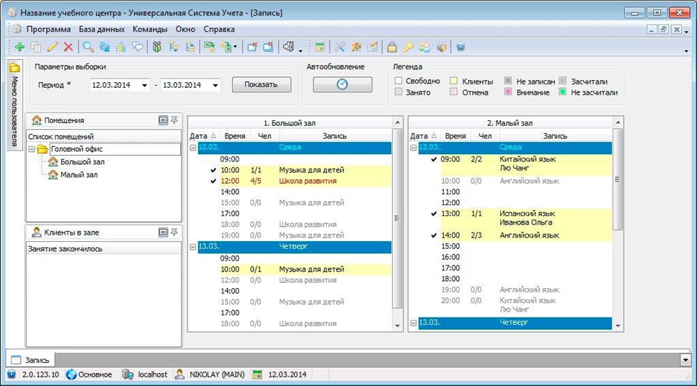
Рисунок 1.2 – Зовнішній вигляд програми обліку від USU Software

Система надає можливість створення електронного журналу обліку та електронного розкладу.
Для викладачів передбачено окремі права доступу для користування програмою. Для кожного викладача створюється свій логін та пароль для входу до системи. В електронному журналі викладачі здійснюють облік студентів. Вся інформація міститься в єдиній базі даних.
Для кураторів груп система дозволяє в електронному журналі вести облік відвідувань студентів, виявляти та реєструвати причину пропуску навчальних занять [2].
Недоліками системи є те що вона знаходиться на платному ресурсі і для вирішення поставлених задач система потребує додаткового налаштування.
Також для обліку студентів кафедри можна використовувати офісне програмне забезпечення, наприклад Microsoft 365, який є платним хмарним інтернет-сервісом та містить інструменти для ведення обліку [3].
Набір інструментів Microsoft 365 зображено на рис. 2.3.

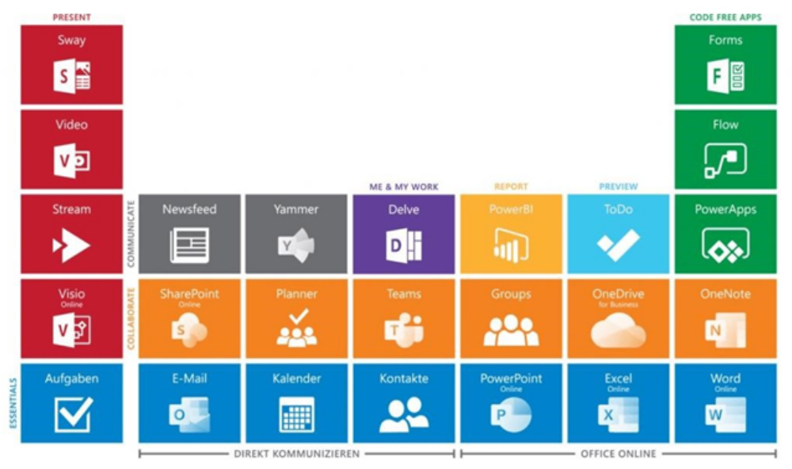
Рисунок 1.3 – Набір інструментів Microsoft 365

Створення власної бази даних та інформаційної системи дозволить отримати більш ефективне рішення для проведення обліку студентів кафедри.

РОЗДІЛ 2. ЗАСОБИ РОЗРОБКИ СИСТЕМИ ОБЛІКУ СТУДЕНТІВ КАФЕДРИ

Система реалізована мовою програмування C# в середовищі розробки Microsoft Visual Studio 2019 на платформі розробки .NET Framework [4]. Для керування базою даних було використано систему MySQL.

2.1 Система управління базами даних MySQL

MySQL є системою яка дозволяє створювати користувачів бази даних та встановлювати їм права доступу.
Для редагування прав доступу в MySQL, потрібно спочатку увійти на свій сервер, потім підключитися до клієнта mysql. Зазвичай виконується підключення до root або до будь-якого облікового запису, який є основним, початковим обліковим записом суперкористувача та має повний доступ протягом усієї роботи з MySQL [5].
Для надання привілеїв користувачам використовується команда GRANT. У більшості випадків привілеї надаються користувачам MySQL на основі конкретної бази даних, до якої обліковий запис повинен мати доступ. Проте в системі передбачена можливість створювати ще одного суперкористувача, який матиме повний доступ до всіх баз даних [6].
Для інтерактивної роботи з базою даних до складу системи MySQL входить MySQL Workbench – уніфікований візуальний інструмент для архітекторів баз даних, розробників і адміністраторів. MySQL Workbench забезпечує моделювання даних, розробку SQL та комплексні інструменти адміністрування для конфігурації сервера, адміністрування користувачів, резервного копіювання. MySQL Workbench доступний у Windows, Linux і Mac OS X [7].
MySQL Workbench надає візуальні інструменти для створення, виконання
та оптимізації запитів SQL. Редактор SQL забезпечує підсвічування синтаксису кольору, автозаповнення, повторне використання фрагментів SQL та історію виконання SQL. Панель підключень до бази даних дозволяє розробникам легко керувати стандартними підключеннями до бази даних. Браузер об’єктів забезпечує миттєвий доступ до схеми та об’єктів бази даних [7].
На рисунку 2.1 зображено головне вікно для роботи в MySQL Workbench.
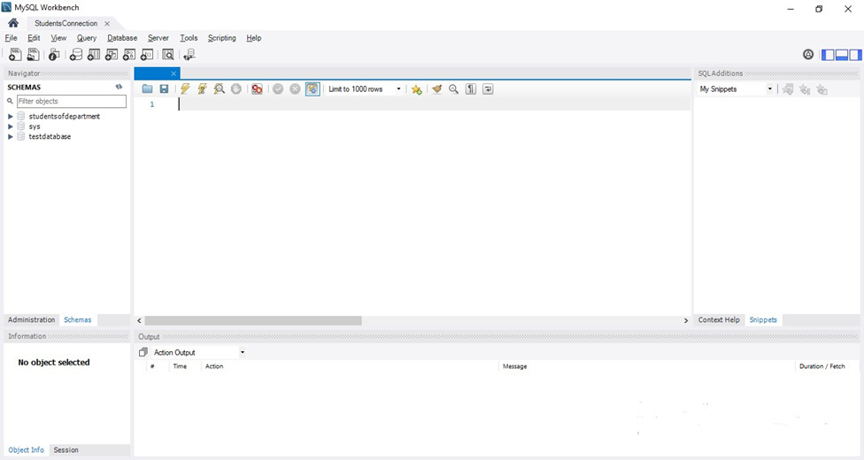

Рисунок 2.1 – Головне вікно для роботи в MySQL Workbench

MySQL Workbench надає візуальну консоль для легкого адміністрування середовищ MySQL і кращого перегляду баз даних. Розробники та адміністратори баз даних можуть використовувати візуальні інструменти для налаштування серверів, адміністрування користувачів, виконання резервного копіювання та відновлення, перевірки даних аудиту та перегляду справності бази даних [7].
Для підключення бази даних створеної засобами MySQL Server до платформи .NET Framework зазвичай використовується MySQL Connector/NET – повністю керований інструмент надання даних ADO.NET, написаний на C#. Connector/NET дає змогу розробляти програми на платформі .NET, які потребують безпечного високопродуктивного з’єднання даних із MySQL. Він реалізує необхідні інтерфейси ADO.NET та інтегрується в інструменти, що підтримують ADO.NET [8].

2.2 Платформа .NET Framework

.NET Framework — програмна технологія, запропонована фірмою Microsoft як платформа для створення як звичайних програм, так і веб-застосунків.
Cередовище розробки .NET створює байт-код, призначений для виконання віртуальною машиною. Вхідна мова цієї машини в .NET називається CIL (Common Intermediate Language), також відома як MSIL (Microsoft Intermediate Language), або просто IL. Застосування байт-коду дозволяє отримати кросплатформність на рівні скомпільованого проекту, а не на рівні сирцевого тексту, як, наприклад, в C. Перед запуском збірки в середовищі виконання байт-код перетворюється вбудованим в середовище JIT-компілятором в машинні коди цільового процесора [9].
Загальномовне середовище виконання (Common Language Runtime, CLR) — це середовище виконання, яке підходить для різних мов програмування. Основні можливості CLR (управління пам'яттю, завантаження збірок, безпека, обробка винятків, синхронізація) доступні у будь-яких мовах програмування, що використовують це середовище. Наприклад, при обробці помилок середовище виконання спирається на винятки, а значить, у всіх мовами програмування, що використовують це середовище виконання, повідомлення про помилки передаються за допомогою механізму винятків. Також середовище виконання дозволяє створювати програмні потоки, а значить, у всіх мовах програмування, що використовують це середовище, також можуть створюватися потоки [9].
Для роботи з технологією .NET зазвичай використовується програмне середовище розробки Microsoft Visual Studio. На рисунку 2..2 представлено набір засобів розробки програмного забезпечення в середовищі Microsoft Visual Studio.

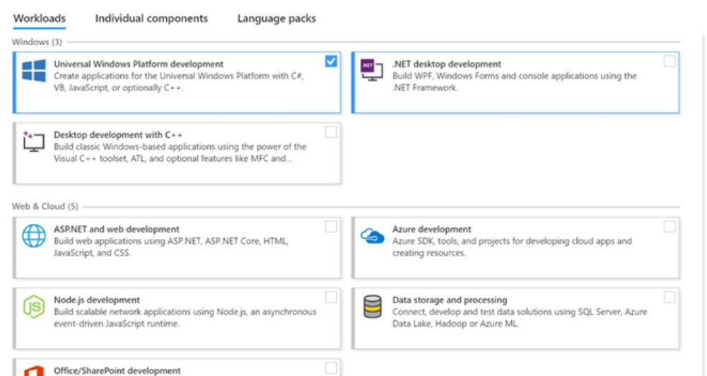

Рисунок 2..2 – Набір засобів розробки програмного забезпечення в середовищі Microsoft Visual Studio

Microsoft Visual Studio надає користувачу дуже великий набір засобів розробки програмного забезпечення включаючи розробку програм для різних платформ.
Розглянуто засоби для розробки автоматизованої системи обліку студентів кафедри: мову програмування С#, середовище розробки Microsoft Visual Studio, платформу розробки .NET Framework, систему керування базами даних MySQL

РОЗДІЛ 3 ОПИС ПРОГРАМНОЇ РЕАЛІЗАЦІЇ СИСТЕМИ ОБЛІКУ СТУДЕНТІВ КАФЕДРИ

У програмній реалізації системи обліку студентів кафедри можна виділити функціональну модель інформаційної системи, модель бази даних та структуру інформаційної системи.

3.1 Функціональна модель інформаційної системи
Користувачами інформаційної системи обліку студентів кафедри є:
— працівник деканату, який є адміністратором системи;
— викладачі;
— куратори груп; — студенти.
Для адміністратора інформаційної системи передбачено виконання наступних задач:
— перегляд інформації про студентів, груп студентів, викладачів, індивідуальні навчальні плани, існуючих користувачів системи;
— редагування інформації про студентів, груп студентів, викладачів, індивідуальні начальні плани;
— керування доступом до системи, що включає в себе додавання нових та видалення існуючих користувачів інформаційної системи.
У свою чергу перегляд індивідуальних навчальних планів студентів включає перегляд інформації про освітні компоненти та календарні контролі з виконання студентами навчальних планів, на основі чого відбувається формування звітів з виконання студентами навчальних планів.
Редагування інформації про індивідуальні навчальні плани студентів включає в себе редагування інформації про освітні компоненти та редагування інформації про календарні контролі виконання навчальних планів.
Діаграму прецедентів адміністратора системи зображено на рис. 3.1.

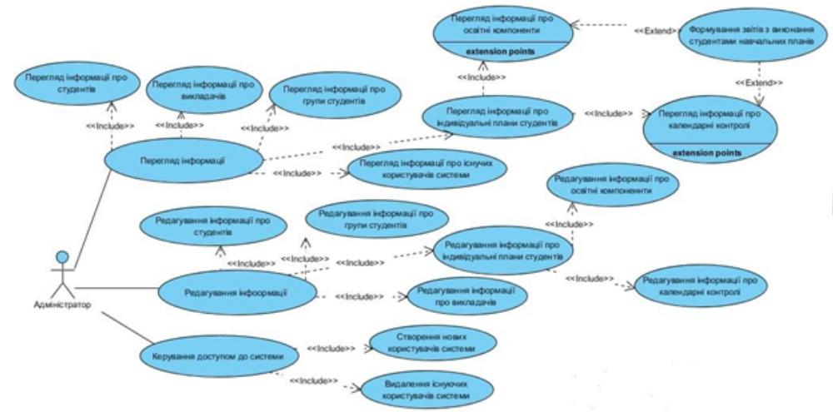

Рисунок 3.1 – Діаграма прецедентів адміністратора системи

Адміністратор системи є суперкористувачем бази даних студентів кафедри і має повний доступ до всієї інформації, яка в ній розміщена.
Кожен користувач системи має свій логін і пароль для входу в систему. Для викладачів, які є кураторами груп передбачено більший набір функцій, орієнтований на роботу з інформацією, що стосується студентів групи.
Для викладачів в інформаційній системі передбачено виконання наступних задач:
— пошук інформації про групу (список студентів групи, куратор групи, контактні дані старости групи, електронна пошта групи);
— пошук загальної інформації про студентів (спеціальність, форма навчання, курс, група, електронна пошта).
Куратор групи є викладачем, тому він успадковує весь функціонал, визначений для викладача. Також окремо для куратора груп додатково передбачено виконання наступних задач:
— перегляд повної інформації про студентів групи з урахуванням
контактних даних студентів та інформації про контактні дані батьків;
— перегляд інформації про індивідуальні навчальні плани студентів групи;
— перегляд інформації про контроль виконання студентами групи навчальних планів.
На рис. 3.2 представлено діаграму прецедентів викладача і куратора.

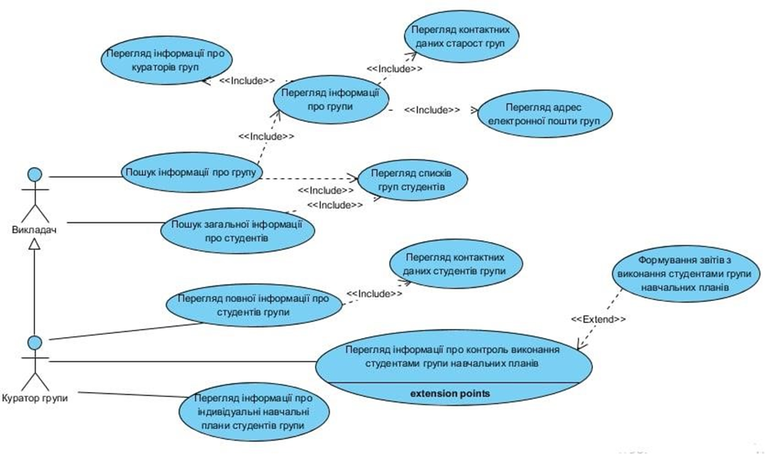Рисунок 3.2 – Діаграма прецедентів викладача і куратора групи

На основі інформації про контроль виконання студентами індивідуальних планів куратор формує звіти з виконання студентами групи даних планів.
Сформовані звіти містять списки:
— дисциплін, з яких студента не атестовано за першим/другим календарним контролем;
— дисциплін, з яких студента не атестовано за обома календарними контролями;
— дисциплін, з яких студента не допущено до іспиту за результатами
основної сесії;
— дисциплін, з яких студента не допущено до іспиту за результатами додаткової сесії.
Діаграму прецедентів студента зображено на рисунку 3.3.

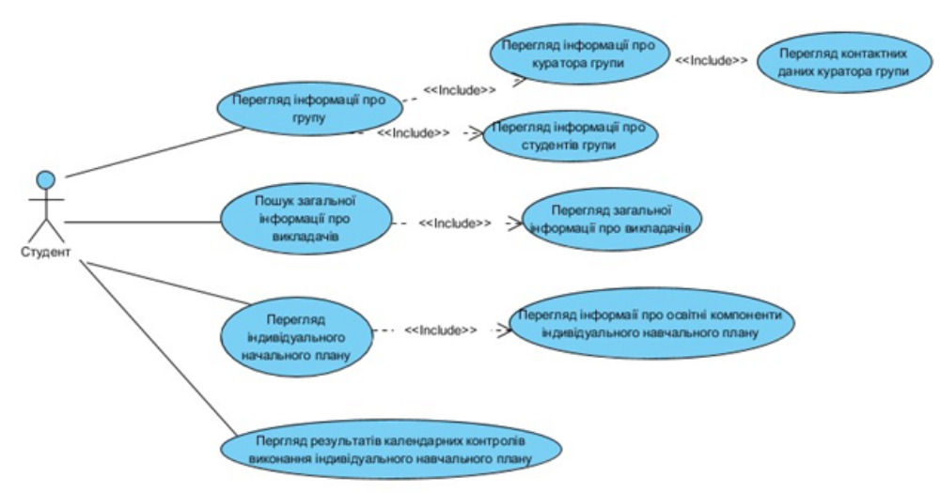
Рисунок 3.3 – Діаграма прецедентів студента

Для студентів в інформаційній системі передбачено виконання наступних задач:
— пошук загальної інформації про викладачів (посада, вчене звання, науковий ступінь, електронна пошта);
— перегляд інформації про групу, в якій навчається студент, з можливістю перегляду інформації про контактні дані куратора групи та загальної інформації про інших студентів групи;
— перегляд власного індивідуального навчального плану;
— перегляд результатів календарних контролів виконання індивідуального навчального плану.
Перегляд індивідуального навчального плану включає в себе також перегляд інформації про освітні компоненти, які входять до даного плану.

3.2 Модель бази даних студентів кафедри

Для опису моделі бази даних студентів кафедри наведено концептуальну і даталогічну моделі бази даних, структуру таблиць реляційної бази даних та приклади заповнених таблиць записами.
Концептуальна модель бази даних
Концептуальну модель реляційної бази даних студентів кафедри зображено на рисунку 3.4.
База даних студентів кафедри містить 15 відношень.
Відношення Студент встановлює відповідність між прізвищем, ім'ям, побатькові студента, контактними даними студента, формою навчання, формою оплати навчання, спеціальністю, курсом, групою, роллю студента в групі, яка дозволяє визначити чи є студент старостою групи, заступником старости або профоргом.
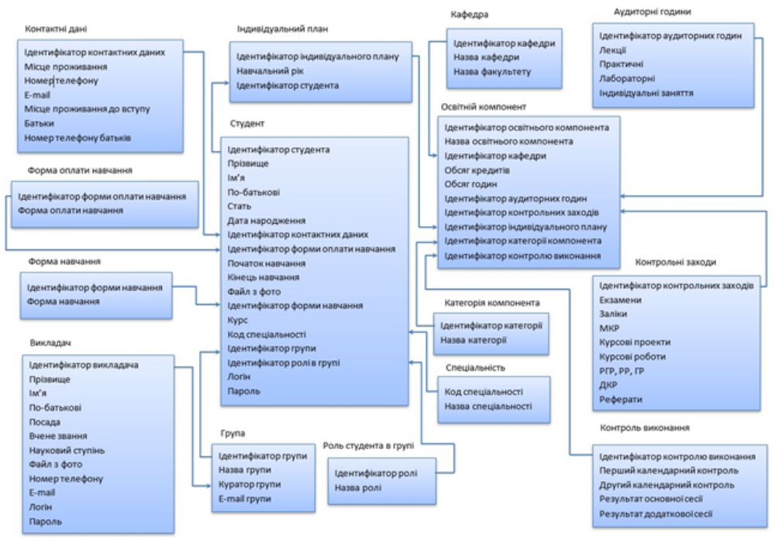
Рисунок 3.4 – Концептуальна модель бази даних студентів кафедри

Відношення Освітній компонент встановлює відповідність між назвою
освітнього компонента, кафедрою, що забезпечує дисципліну, обсягом кредитів, обсягом годин, аудиторними годинами, індивідуальним планом, до складу якого входить даний освітній компонент, категорією компонента, контрольними заходами, контролем виконання індивідуального навчального плану. Категорія компонента дозволяє визначити чи є освітній компонент в індивідуальному навчальному плані студента обов'язковим або обраним.
Відношення Кафедра визначає кафедру, яка забезпечує дисципліну, що входить до індивідуального навчального плану студента та встановлює відповідність між кафедрою та факультетом, до складу якого входить дана кафедра.
Відношення Група встановлює відповідність між назвою групи, електронною поштою групи та викладачем, який є куратором даної групи.
Відношення Індивідуальний план встановлює відповідність між індивідуальним планом, студентом та навчальним роком протягом, якого студент повинен виконати свій навчальний план.
Даталогічна модель бази даних
Даталогічну модель реляційної бази даних студентів кафедри зображено на рисунку 3.5.
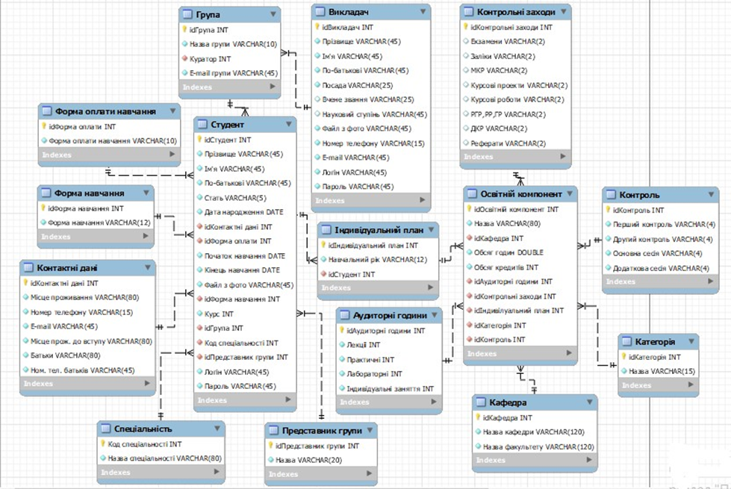
Рисунок 3.5 – Даталогічна модель бази даних студентів кафедри
База даних студентів кафедри містить 15 таблиць. Кожна таблиця має первинний ключ [10] — [11]. Таблиця Студент має 6 зовнішніх ключів та поєднує інформацію про контактні дані студента, спеціальність, форму навчання, форму оплати навчання, групу студента та роль студента в групі (староста, заступник старости, профорг) [12].
Таблиця Освітній компонент має 6 зовнішніх ключів та поєднує інформацію про освітній компонент, кафедру, яка забезпечує дисципліну, аудиторні години, контрольні заходи, індивідуальний план, до складу якого входить даний освітній компонент, категорію освітнього компонента, контроль виконання навчального плану студентом.
Таблиця Група має один зовнішній ключ та поєднує інформацію про групу та викладача, який є куратором даної групи.
Таблиця Індивідуальний план має один зовнішній ключ та поєднує інформацію про студента з інформацією про індивідуальний навчальний план даного студента.
Для кожного зовнішнього ключа задано каскадне оновлення та видалення даних.
Структура таблиць бази даних
Таблиця «Студент» (student) містить інформацію про студента кафедри та включає в себе 18 полів. Первинним ключем є поле idStudent – ідентифікатор студента. В полях lastname, firstname, middlename, male, birthday, idContacts, idFormPayment, beginLearning, endLearning, photo, idFormEducation, course, idGroup, codeSpecialty, idGroupAgency, login, passwrd відповідно задаються прізвище, ім'я, по-батькові, стать, дата народження, ідентифікатор контактних даних, ідентифікатор форми оплати навчання, дата початку навчання, дата кінця навчання, файл з фото, форма навчання, курс, ідентифікатор групи, код спеціальності, роль в групі, логін, пароль студента. Структура таблиці «Студент» зображена на рис. 3.6.
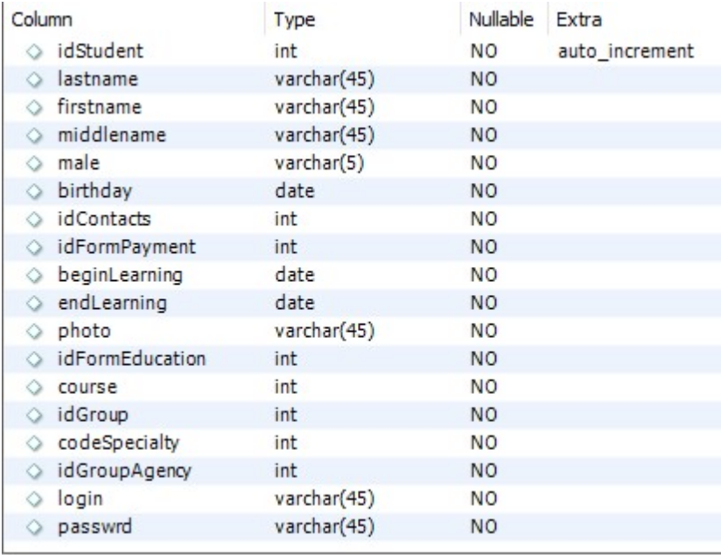
Рисунок 3.6 – Структура таблиці «Студент»

Таблиця «Викладач» (lecturer) містить інформацію про викладача кафедри та включає в себе 12 полів. Структура таблиці «Викладач» зображена на рисунку 3.7.
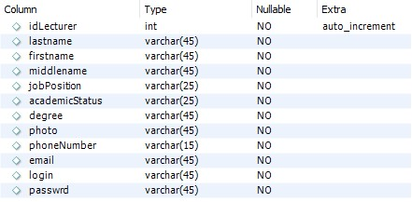
Рисунок 3.7 – Структура таблиці «Викладач»

Первинним ключем є поле idLecturer – ідентифікатор викладача. В полях lastname, firstname, middlename, jobPosition, academicStatus, degree, photo, phoneNumber, email, login, passwrd відповідно задаються прізвище, імя, побатькові, посада, вчене звання, науковий ступінь, файл з фото, номер телефону, електронна пошта, логін, пароль викладача.
Таблиця «Група» (studentsGroup) містить інформацію про групу студентів та включає в себе 4 поля. Структуру таблиці «Група» зображено на рис. 3.8.

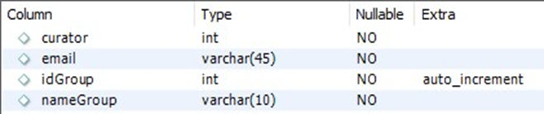
Рисунок 3.8 – Структура таблиці «Група»

Первинним ключем таблиці є поле idGroup – ідентифікатор групи. У полях nameGroup, curator, email відповідно задаються назва групи, ідентифікатор викладача, який є куратором даної групи, електронна пошта групи.
Таблиця «Контактні дані» (contacts) містить інформацію про контактні дані студента кафедри. Структура таблиці зображена на рис. 3.9.
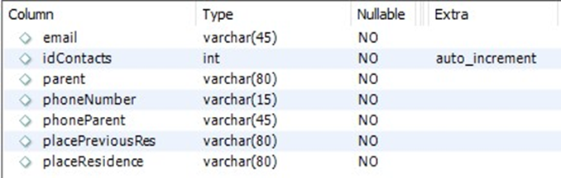
Рисунок 3.9 – Структура таблиці «Контактні дані»

Первинним ключем таблиці є поле idContacts – ідентифікатор контактних даних. У полях placeResidence, phoneNumber, email, placePreviousRes, parent, phoneParent відповідно задаються місце проживання, номер телефону, електронна пошта студента, місце проживання до вступу в університет, прізвище, ім'я, побатькові батьків студента та їх номери телефонів.
Таблиця «Освітній компонент» (component) містить інформацію про освітній компонент, який входить до індивідуального навчального плану студента. Структуру таблиці «Освітній компонент» зображено на рисунку 3.10.
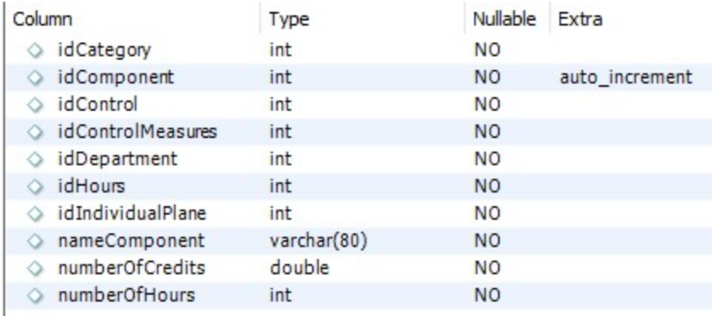
Рисунок 3.10 – Структура таблиці «Освітній компонент»

Первинним ключем таблиці є поле idComponent – ідентифікатор освітнього компоненту. У полях idCategory, idControl, idControlMeasures, idDepartment, idHours, idIndividualPlane, nameComponent, numberOfCredits, numberOfHours відповідно задаються ідентифікатор категорії освітнього компонента, ідентифікатор результатів контролю виконання навчального плану студентом, ідентифікатор розподілу контрольних заходів за семестрами, ідентифікатор кафедри, яка забезпечує дисципліну, ідентифікатор розподілу аудиторних годин, ідентифікатор індивідуального навчального плану студента, до якого входить даний компонент, назва освітнього компонента, обсяг кредитів та обсяг годин.
Таблиця «Кафедра» (department) містить інформацію про кафедри, які забезпечують дисципліни та факультети/інститути до складу, яких вони входять.
Структуру таблиці «Кафедра» зображено на рисунку 3.11.
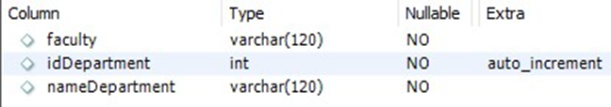
Рисунок 3.11 – Структура таблиці «Кафедра»

Первинним ключем таблиці є поле idDepartment – ідентифікатор кафедри, яка забезпечує дисципліну. В полях nameDepartment, faculty задаються назва кафедри та назва факультету/інституту, до якого входить дана кафедра.
Таблиця «Категорія» (category) створена для визначення чи є освітній компонент в індивідуальному навчальному плані студента обов'язковим або обраним. Структура таблиці зображена на рис. 3.12.
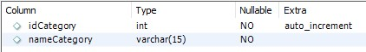
Рисунок 3.12 – Структура таблиці «Категорія»

Первинним ключем таблиці є поле idCategory – ідентифікатор категорії освітнього компонента в індивідуальному навчальному плані студента. У полі nameCategory задається назва категорії: обов'язковий, обраний.
Таблиця «Аудиторні години» (hours) містить інформацію про кількість годин відведену для лекційних, практичних, лабораторних та індивідуальних занять з дисципліни. Структуру таблиці зображено на рис.3.13.
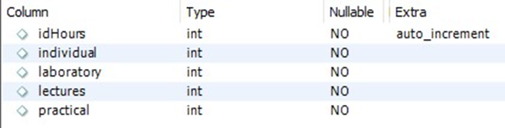
Рисунок 3.13 – Структура таблиці «Аудиторні години»

Первинним ключем таблиці «Аудиторні години » є idHours – ідентифікатор розподілу аудиторних годин з дисципліни. У полях lectures, practical, laboratory, individual відповідно задається кількість годин відведена для лекцій, практичних занять, лабораторних практикумів та індивідуальних занять.
Таблиця «Контрольні заходи» (controlMeasures) містить інформацію про розподіл контрольних заходів з дисципліни за навчальними семестрами.
Структуру таблиці зображено на рис. 3.14.

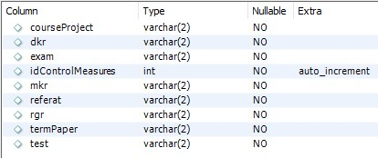
Рисунок 3.14 – Структура таблиці «Контрольні заходи»

Первинним ключем таблиці є поле idControlMeasures – ідентифікатор розподілу контрольних заходів з дисципліни за семестрами. У полях exam, test, mkr, courseProject, termPaper, rgr, dkr, referat відповідно задається навчальний семестр, в якому з дисципліни буде проводитись екзамен, залік, модульна контрольна робота, захист курсового проекту, захист курсової роботи, розрахункова, графічна, розрахунково-графічна робота, домашня контрольна робота, написання реферату.
Таблиця «Результати контролю» (control) містить інформацію про результати календарних контролів виконання студентами навчальних планів та результати основної та додаткової сесії з метою формування в подальшому списку дисциплін, з яких студента не допущено до іспиту за результатами основної сесії та списку дисциплін, яких студента не допущено до іспиту за результатами додаткової сесії. Структура таблиці «Результати контролю» зображена на рис. 3.15.
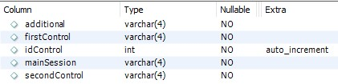
Рисунок 3.15 – Структура таблиці «Результати контролю»

Первинним ключем таблиці є поле idControl – ідентифікатор результатів контролю виконання студентом навчального плану. У полях firstControl, secondControl, mainSession, additional відповідно задаються результати першого календарного контролю, результати другого календарного контролю, результати основної сесії, результати додаткової сесії для кожного з освітніх компонентів індивідуального навчального плану студента.
Таблиця «Форма навчання» (formEducation) список форм навчання студентів кафедри. Структура таблиці зображена на рисунку 3.16.
Первинним ключем таблиці є поле idFormEducation – ідентифікатор форми навчання. В полі formEduc задається форма навчання: денна, вечірня, заочна.
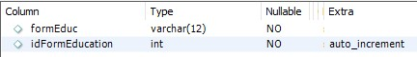
Рисунок 3.16 – Структура таблиці «Форма навчання»

Таблиця «Форма оплати навчання» (formPayment) створена для визначення чи навчається студент за бюджетною/контрактною формою навчання. Структуру таблиці зображено на рисунку 3.17.
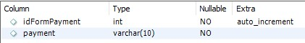
Рисунок 3.17 – Структура таблиці «Форма оплати навчання»

Первинним ключем таблиці є поле idFormPayment – ідентифікатор форми оплати навчання. У полі payment задається форма оплати навчання: бюджет, контракт.
Таблиця «Спеціальність» (specialty) містить список спеціальностей, за якими навчаються студенти кафедри. Структура таблиці зображена на рисунку 3.18.
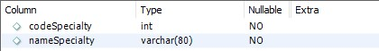
Рисунок 3.18 – Структура таблиці «Спеціальність»
Первинним ключем таблиці є поле codeSpecialty – код спеціальності. У полі nameSpecialty задається назва спеціальності.
Таблиця «Індивідуальний план» (individualPlane) створена для встановлення відповідності між студентом та освітніми компонентами. Структура таблиці зображена на рисунку 3.19.
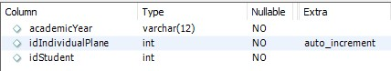
Рисунок 3.19 – Структура таблиці «Індивідуальний план»

Первинним ключем таблиці є поле idIndividualPlane – ідентифікатор індивідуального навчального плану студента. У полях idStudent, academicYear відповідно задаються ідентифікатор студента та навчальний рік, протягом якого студенту потрібно виконати індивідуальний навчальний план.
Таблиця «Роль в групі» (groupAgency) створена для визначення чи є студент старостою, заступником старости, профоргом. Структура таблиці зображена на рисунку 3.20.
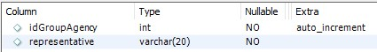
Рисунок 3.20 – Структура таблиці «Роль в групі»

Первинним ключем таблиці є поле idGroupAgency – ідентифікатор ролі студента в групі. В полі representative задається роль студента в групі: староста, заступник старости, профорг.
У всіх таблицях бази даних кожному полю встановлено обмеження NOT
NULL, яке забороняє використовувати не задані та не визначені значення.

3.3 Приклади заповнених таблиць бази даних

На рис. 3.21 наведено приклад заповненої таблиці «Контрольні заходи», відображеної за допомогою MySQL Workbench. Оскільки всі таблиці бази даних мають обмеження, згідно з яким під час запису даних кожному полю повинно задаватись значення, то для позначення відсутності контрольного заходу в обох навчальних семестрах у відповідних полях записується символ ‘-’
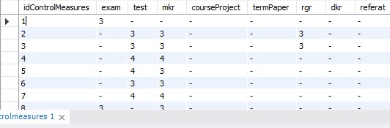
Рисунок 3.21 – Приклад заповнення таблиці «Контрольні заходи»

На рисунку 3.22 наведено приклад заповненої таблиці «Результати контролю», відображеної за допомогою MySQL Workbench.

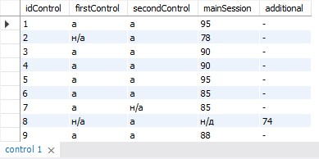
Рисунок 3.22 – Приклад заповнення таблиці «Результати контролю»

У випадку, коли студент успішно складає іспит з дисципліни під час основної сесії, то він не потрапляє на додаткову сесію. Відповідно в таблиці в таких випадках для результатів додаткової сесії записується символ '-'. Також даний символ ставиться і для випадку, коли календарний контроль або сесія ще не відбулись.
На рисунку 3.23 наведено приклад заповненої таблиці «Викладач», відображеної за допомогою MySQL Workbench.

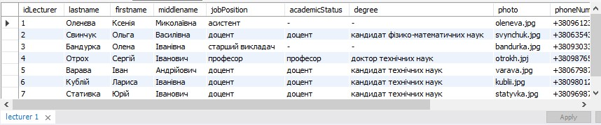
Рисунок 3.23 – Приклад заповнення таблиці «Викладач»

Науковий ступінь та вчене звання можуть мати не всі викладачі кафедри, відповідно в таких випадках у відповідних полях записується символ '-'.
На рисунку 3.24 наведено приклад заповненої таблиці «Роль в групі», відображеної за допомогою MySQL Workbench.

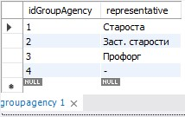
Рисунок 3.24 – Приклад заповнення таблиці «Роль в групі»

Якщо студент не є старостою, заступником старости, профоргом, то для нього в полі що відповідає ролі в групі записуватиметься символ '-'.

3.4 Структура інформаційної системи

Структура інформаційної системи зображена на рисунку 3.25. З головного вікна програми під час входу в систему відбувається виклик форми авторизації.

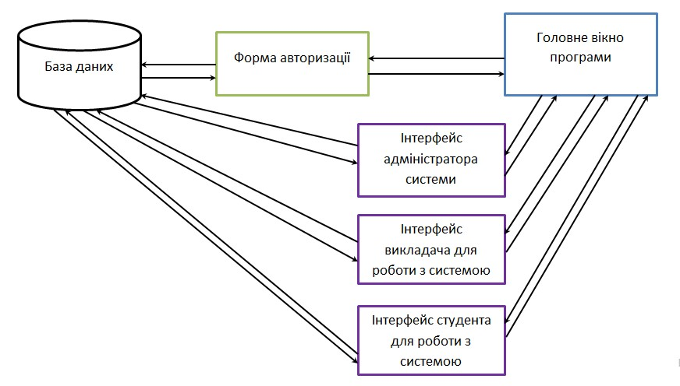
Рисунок 3.25 – Структура інформаційної системи

Форма авторизації отримує значення логіну і паролю та передає в базу даних для перевірки наявності користувача із заданим логіном і паролем. Результат запиту повертається у форму авторизації а звідти у головне вікно програми, після чого форма авторизації закривається. Якщо користувача бази даних не знайдено то з'являється відповідне повідомлення, після якого, можна здійснити повторну спробу входу в систему. Якщо користувача бази даних із заданим логіном і паролем знайдено, то з головного вікна програми здійснюється виклик інтерфейсу адміністратора, викладача або студента в залежності від того, який логін було задано під час авторизації.
Інтерфейси адміністратора, викладача і студента дозволяють робити запити до бази даних та відображати результати зроблених запитів. Під час виходу з системи адміністратора, викладача або студента відповідний інтерфейс закривається і відбувається повернення назад в головне вікно програми.
З огляду функціональної моделі системи обліку студентів кафедри, можна зробити висновок, що дана система передбачає роботу з системою адміністратора, викладача та студента.
Реляційна база даних студентів кафедри складається з 15 таблиць, в яких зберігається інформація необхідна для ведення обліку студентів кафедри та аналізу виконання студентами своїх індивідуальних навчальних планів.
Для роботи з системою користувачу потрібно авторизуватись в системі. В залежності від результату авторизації з головного вікна програми здійснюється
виклик відповідного інтерфейсу, який дозволяє працювати з базою даних.

РОЗДІЛ 4 РОБОТА КОРИСТУВАЧА З ПРОГРАМНОЮ СИСТЕМОЮ ОБЛІКУ СТУДЕНТІВ КАФЕДРИ

У програмній системі можна виділити головне вікно програми, форму авторизації, інтерфейс адміністратора системи, інтерфейс викладача для роботи з системою, інтерфейс студента для роботи з системою.

4.1 Головне вікно програми. Форма авторизації
Після запуску програми відкриється вікно зображене на рисунку 4.1. Дане вікно є головним вікном, з якого починається вхід користувача в систему.

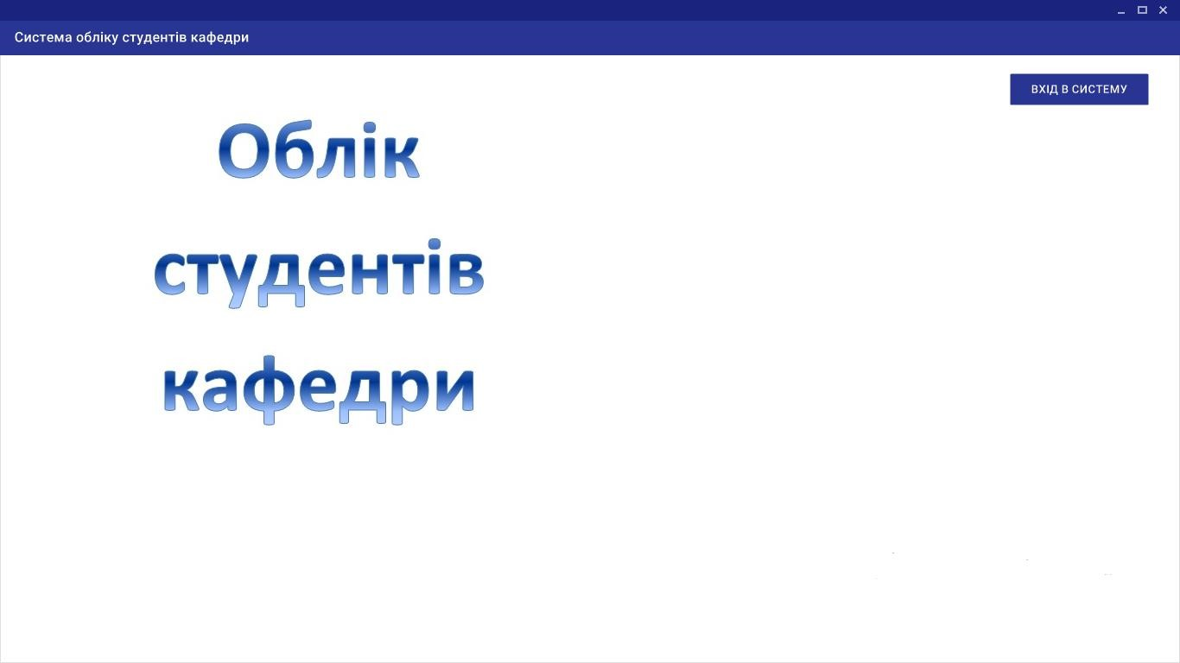
Рисунок 4.1 – Головне вікно програми

Вікно містить одну кнопку з назвою «Вхід в систему», після натискання якої здійснюватиметься виклик форми авторизації.
Форма авторизації
Форма авторизації зображена на рисунку 4.2. Вона містить запит на введення логіну і паролю. Введені значення логіну і паролю відправляються в базу даних студентів кафедри для пошуку користувача бази даних.
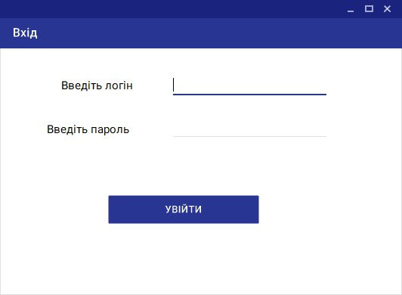
Рисунок 4.2 – Форма авторизації користувача в системі

У випадку, коли користувач ввів неправильний логін або пароль, буде виведено відповідне повідомлення, зображене на рисунку 4.3.

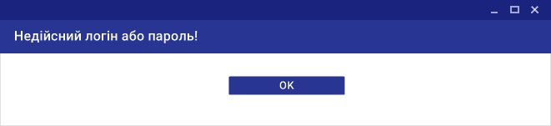
Рисунок 4.3 – Повідомлення помилки авторизації в системі

Після закриття повідомлення про помилку авторизації, користувач може здійснити повторну спробу входу в систему.

4.2 Інтерфейс адміністратора системи

Авторизацію адміністратора системи зображено на рисунку 4.4.

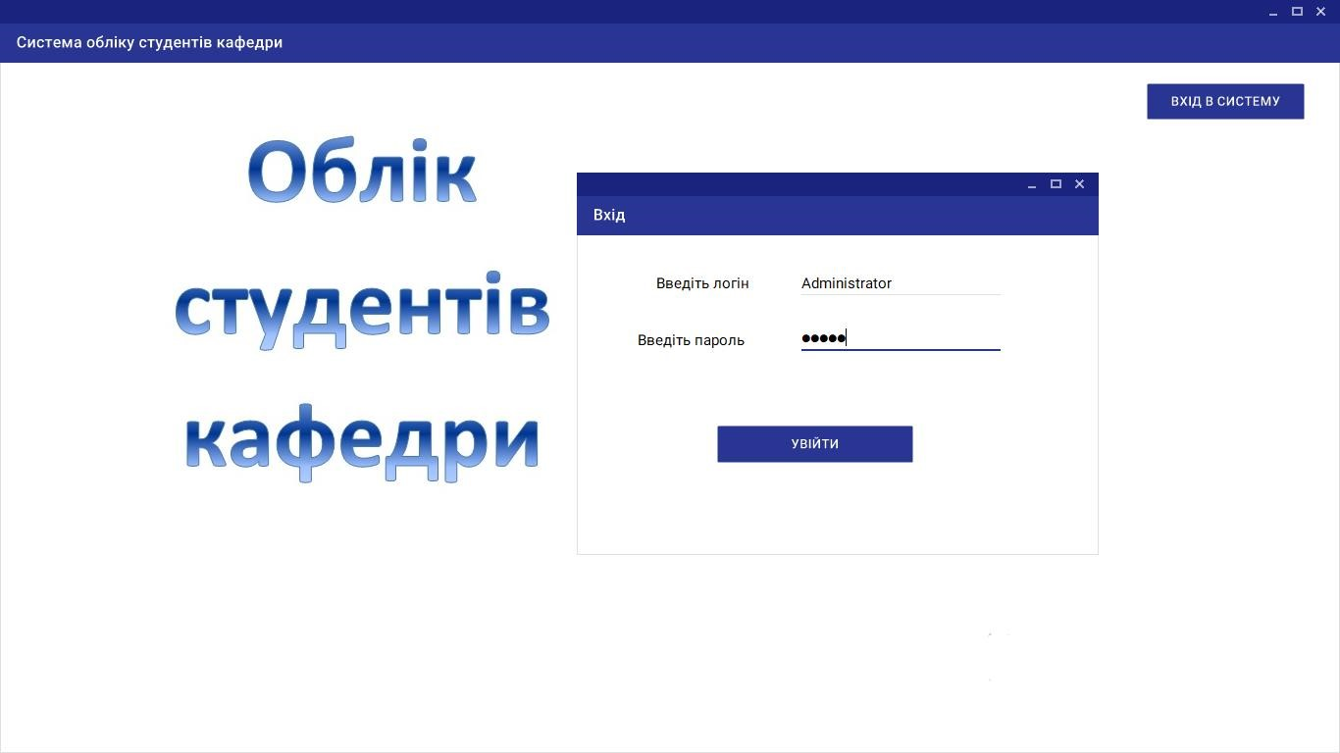
Рисунок 4.4 – Вхід до системи адміністратора
На екрані з'явиться форма адміністрування системи зображена на рисунку 4.5. Дана форма містить 9 кнопок, які утворюють панель для роботи адміністратора. Кнопка Студенти відображає список студентів кафедри, кнопка Групи – список груп кафедри, кнопка Викладачі – список викладачів кафедри, кнопка Спеціальності – список спеціальностей, за якими навчаються студенти кафедри, кнопка Форми навчання – список форм навчання студентів кафедри, кнопка Форми оплати навчання – список форм оплати навчання, кнопка Кафедри, які забезпечують дисципліни – список кафедр, які забезпечують дисципліни, що входять до індивідуальних навчальних планів студентів, кнопка Керування доступом – список користувачів системи, кнопка Вихід здійснює вихід адміністратора із системи.

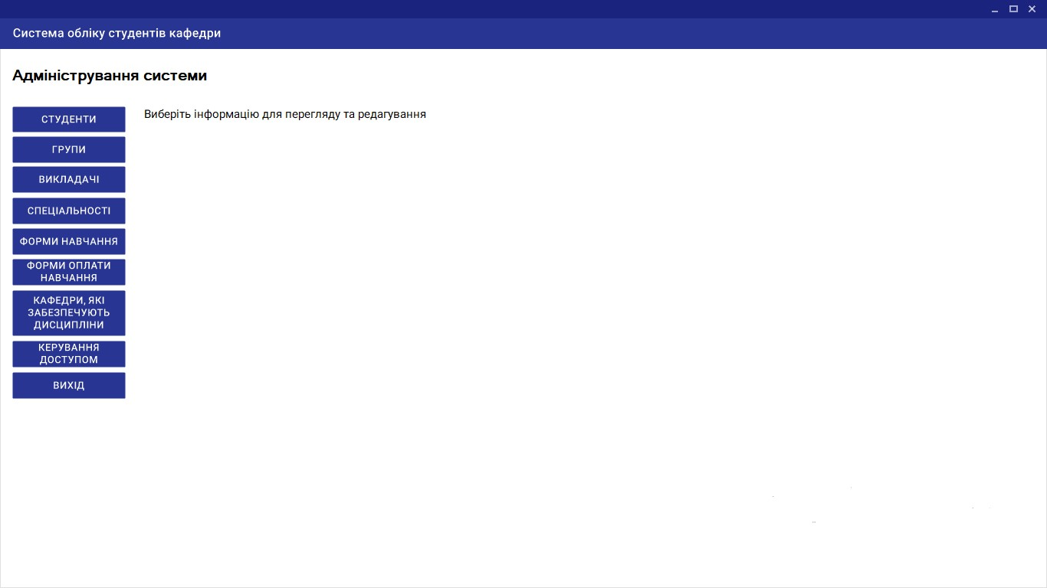
Рисунок 4.5 – Форма адміністрування системи

Якщо натиснути на кнопці Студенти то буде виведено список студентів кафедри у вигляді таблиці зображеної на рисунку 4.6.

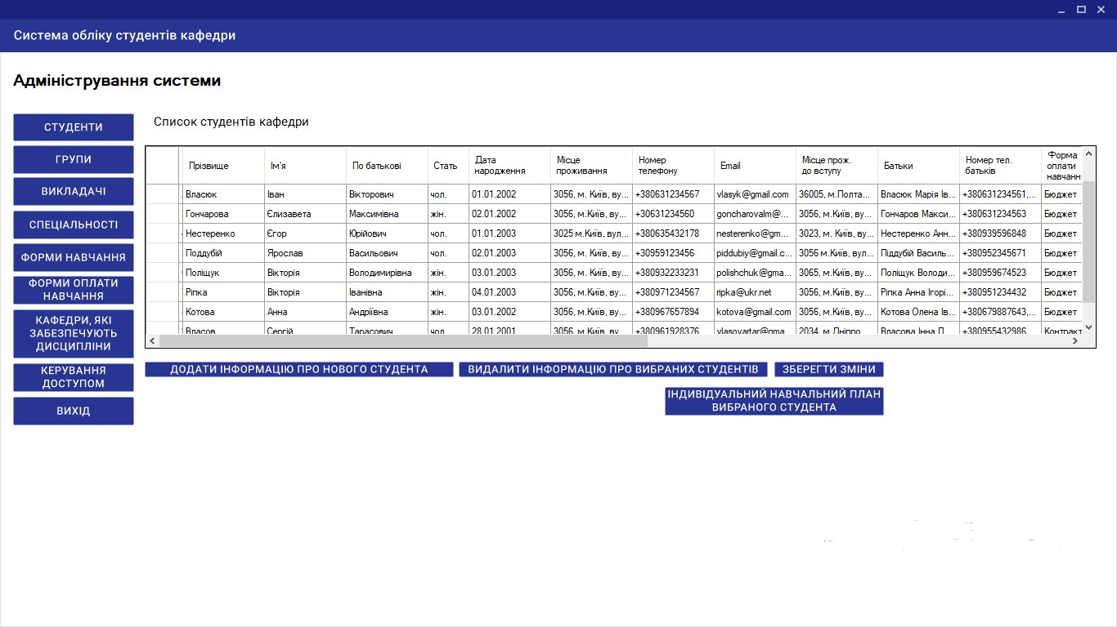
Рисунок 4.6 – Відображення списку студентів кафедри

Крім таблиці зі списком студентів кафедри також з'явились 4 кнопки: Додати інформацію про нового студента, Видалити інформацію про вибраних студентів, Зберегти зміни, Індивідуальний навчальний план вибраного студента.
Інформацію в таблиці можна редагувати, після редагування потрібно виділити рядки, в яких змінювались значення і натиснути на кнопці Зберегти зміни, як показано на рисунку 4.7.
Для видалення інформації про студентів, так само як і для редагування, потрібно виділити рядки та натиснути на кнопці Видалити інформацію про вибраних студентів.

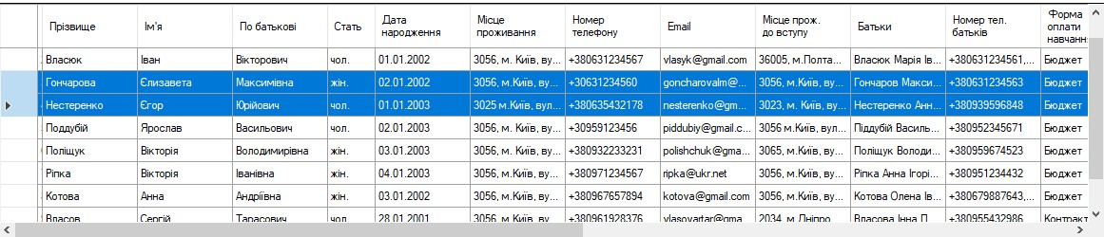
Рисунок 4.7 – Виділення рядків таблиці для збереження внесених змін

Для додавання нового студента в базу даних потрібно натиснути на кнопку Додати інформацію про нового студента і відкриється форма, яка зображена на рисунку 4.8.

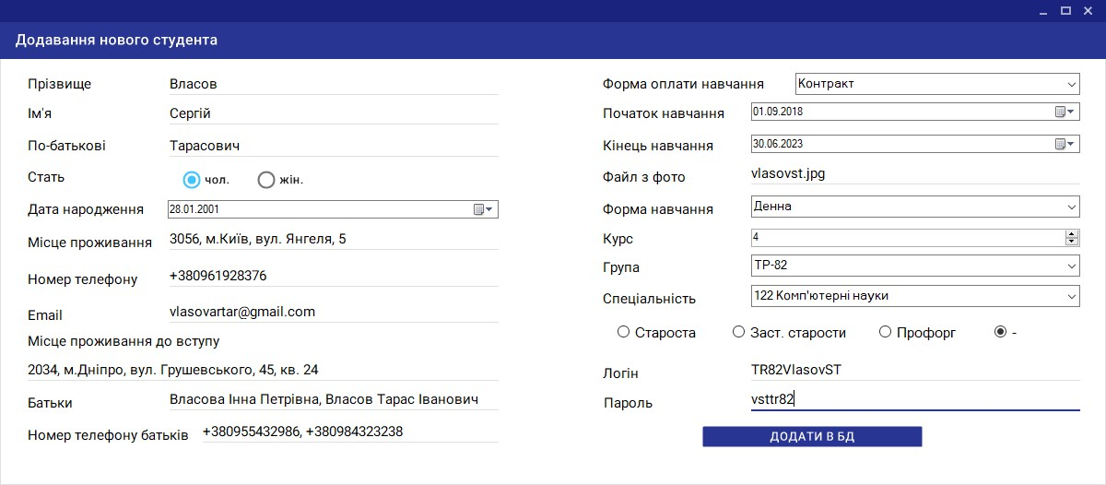

Рисунок 4.8 – Форма додавання нового студента

Якщо натиснути кнопку Додати в БД, то введену інформацію про студента буде додано в базу даних студентів кафедри.
Для перегляду інформації, яка стосується індивідуального навчального плану студента, потрібно виділити запис в таблиці з інформацією про даного студента і натиснути кнопку Індивідуальний навчальний план вибраного студента. На екрані з'явиться таблиця зображена на рисунку 4.9.

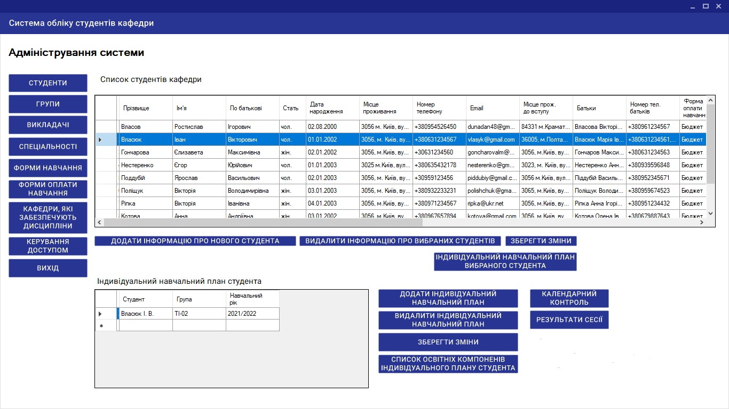
Рисунок 4.9 – Робота з індивідуальним навчальним планом студента

Адміністратор системи має змогу редагувати інформацію про індивідуальні навчальні плани студентів, яка міститься в базі даних. Якщо виділити запис із індивідуальним навчальним планом студента і натиснути кнопку Список освітніх компонентів індивідуального плану студента, на екрані з'явиться таблиця зі списком освітніх компонентів індивідуального плану студента зображена на рисунку 4.10. Вона містить інформацію про назву освітнього компонента, назву кафедри, яка забезпечує дисципліну, обсяг кредитів, обсяг годин, кількість годин відведену для лекцій, практичних занять, лабораторних практикумів, індивідуальних занять, розподіл контрольних заходів за навчальними семестрами.
У разі потреби, адміністратор може редагувати інформацію про освітні компоненти індивідуального навчального плану студента.
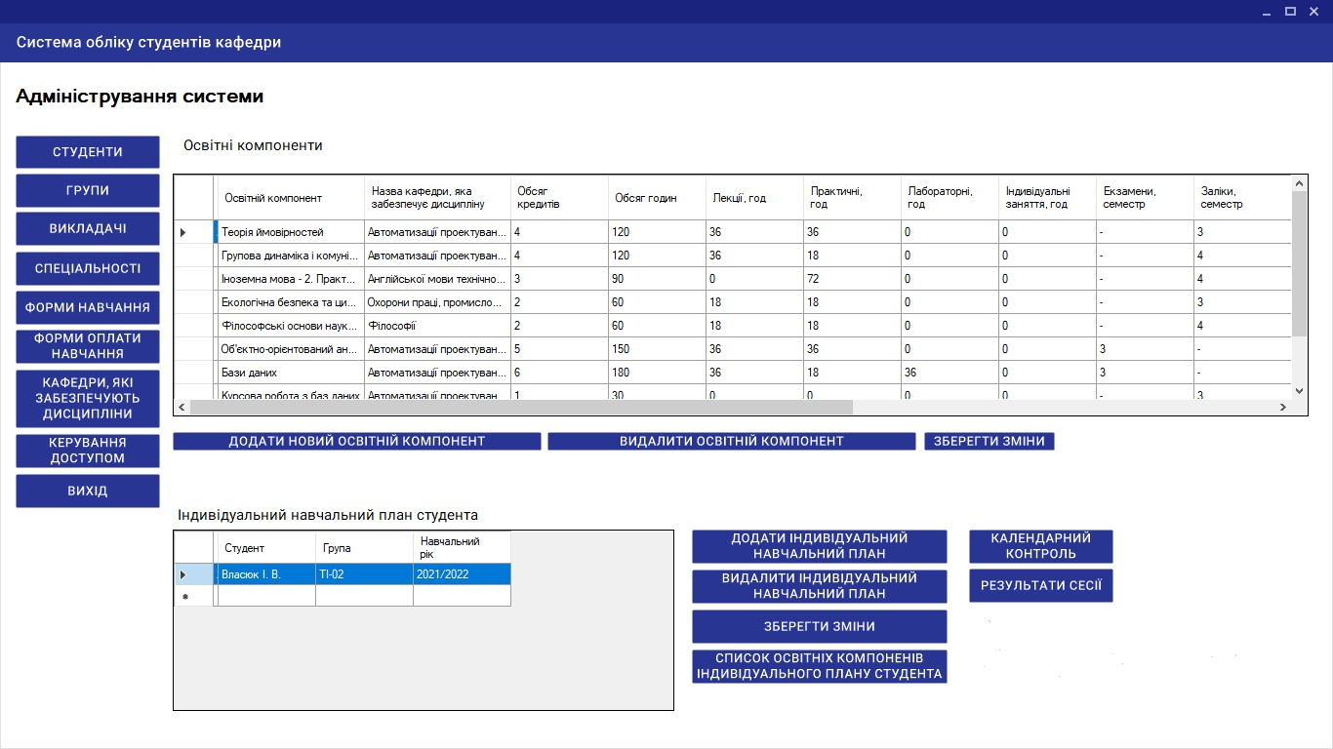

Рисунок 4.10 – Освітні компоненти індивідуального навчального плану студента

Якщо натиснути кнопку Додати освітній компонент, то з'явиться форма, яка зображена на рисунку 4.11. Дана форма призначена для додавання інформації про новий освітній компонент індивідуального навчального плану студента в базу даних. Якщо натиснути на кнопку Додати в БД, то введену інформацію буде додано в базу даних.
Також адміністратор системи має можливість переглядати та редагувати інформацію в базі даних, яка стосується результатів календарних контролів виконання індивідуального навчального плану студентом та результатів основної та додаткової сесії. Для відображення інформації призначені кнопки Календарний контроль та Результати сесії.
Після натискання кнопки Календарний контроль з'явиться таблиця з результатами календарних контролів виконання студентом навчального плану, яка зображена на рисунку 4.12.

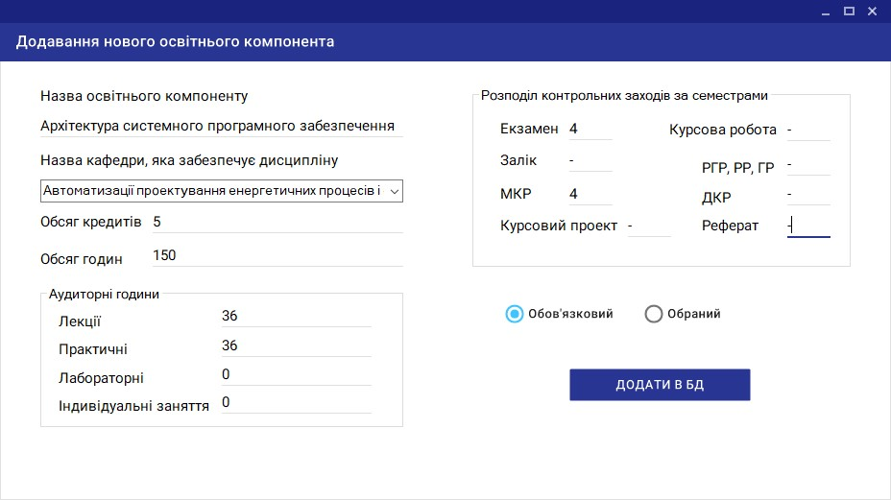
Рисунок 4.11 – Форма додавання інформації про новий освітній компонент

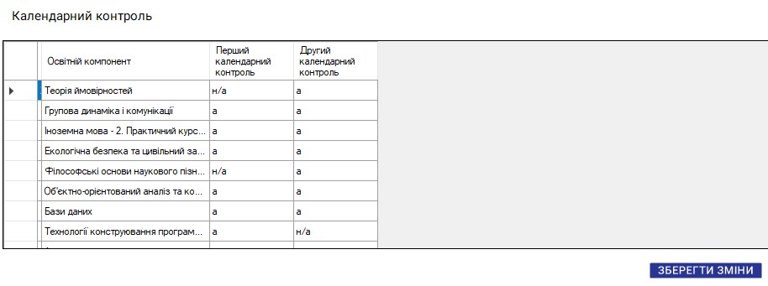
Рисунок 4.12 – Інформація про результати календарного контролю

Якщо календарний контроль ще не був проведений, то в колонках встановлюються значення '-', які після проведення кожного з календарного контролю адміністратор може змінити на результати для даного студента.
Після натискання кнопки Результати сесії з'явиться таблиця з результатами основної та додаткової сесій, яка представлена на рисунку 4.13.

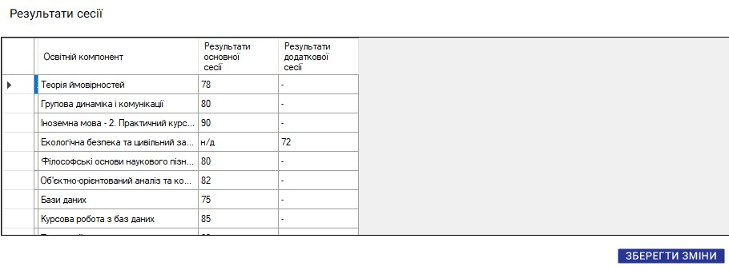
Рисунок 4.13 – Інформація про результати сесії

Спочатку в таблицю записуються значення '-'. Якщо вже є результати основної сесії для даного студента, то ця інформація заноситься в колонку Результати основної сесії. У випадку, коли студент потрапляє на додаткову сесію, то результат записується в колонку Результати додаткової сесії.
Якщо адміністратор натисне на кнопку Групи, то з'явиться таблиця зі списком груп кафедри, зображена на рисунку 4.14.

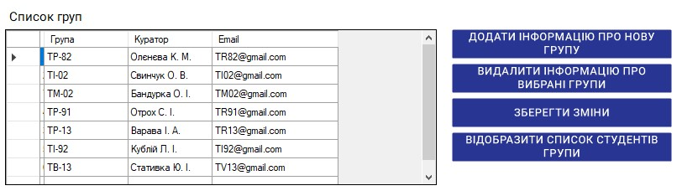
Рисунок 4.14 – Відображення списку груп кафедри

Таблиця містить інформацію про назву групи, прізвище, ініціали куратора групи, електронну пошту групи. Адміністратор має можливість редагувати інформацію про групи студентів.
На рисунку 4.15 зображено форму для додавання нової групи в базу даних.

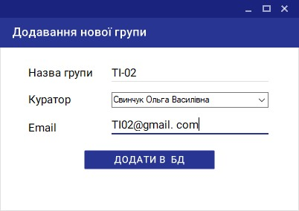
Рисунок 4.15 – Форма додавання нової групи

Якщо натиснути на кнопку Додати в БД, то введена інформація буде додана в базу даних.
Також є можливість відобразити список студентів групи. Для цього необхідно виділити рядок таблиці із записом про групу та натиснути на кнопці Відобразити список студентів вибраної групи. На екрані з'явиться таблиця, зображена на рисунку 4.16, з повною інформацією про кожного студента вибраної групи. Ця можливість пришвидшує пошук інформації про студента, якщо відома група в якій він навчається.
Кнопки Спеціальності, Форми навчання, Форми оплати навчання дозволяють аналогічним чином надавати можливість адміністратору вибору тільки тих студентів, які навчаються конкретній спеціальності, за конкретною формою навчання.
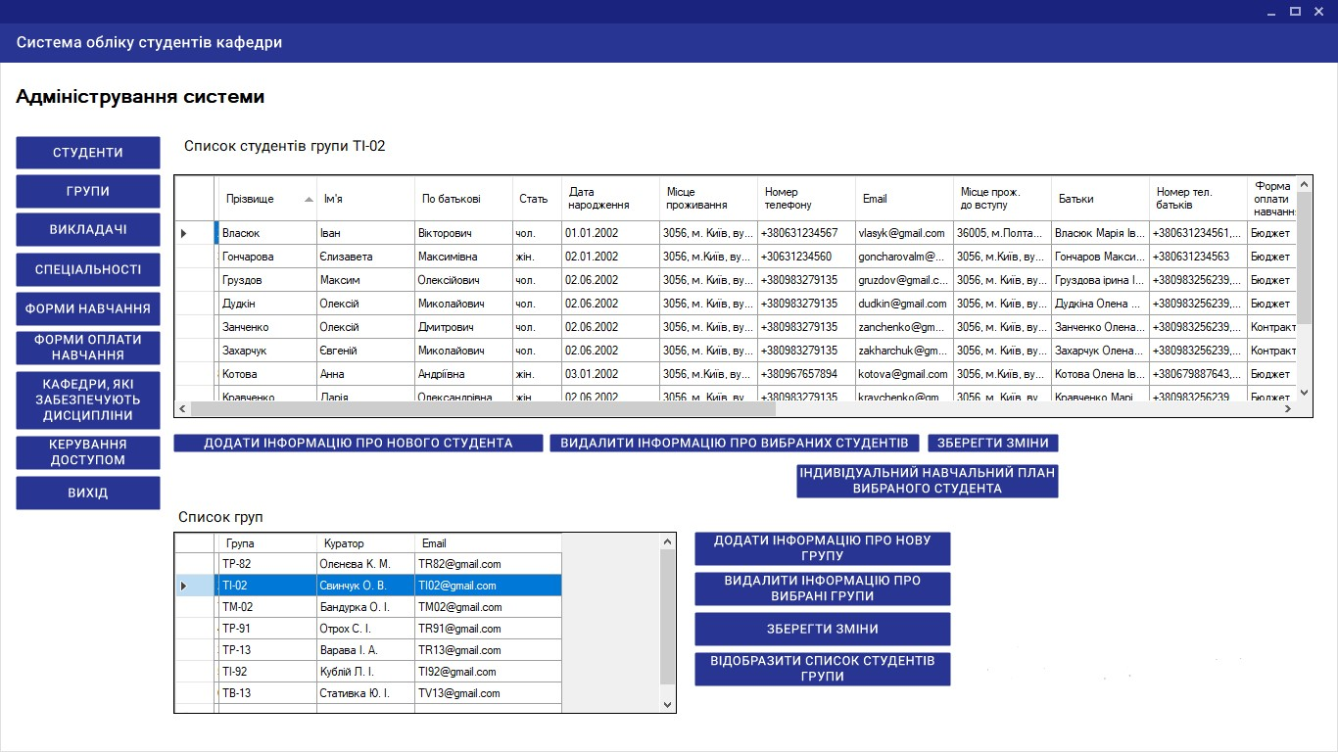
Рисунок 4.16 – Відображення списку студентів групи з повною інформацією про студентів

Для відображення інформації про викладачів кафедри, адміністратору потрібно натиснути кнопку Викладачі. Результат зображено на рисунку 4.17.
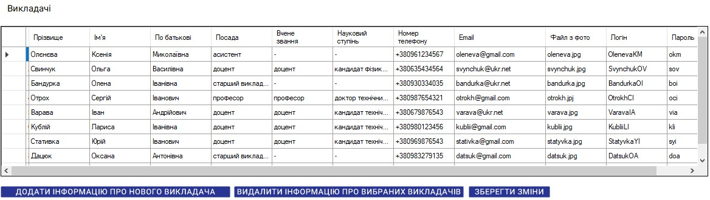
Рисунок 4.17 – Відображення таблиці в інформацією про викладачів кафедри

Для додавання інформації про нового викладача, потрібно натиснути на кнопці Додати інформацію про нового викладача. З'явиться форма зображена на рисунку 4.18.

Якщо натиснути на кнопку Додати в БД, то введену інформацію буде додано в базу даних.
Для перегляду списку кафедр, які забезпечують дисципліни потрібно натиснути на кнопці Кафедри, які забезпечують дисципліни. На екрані з'явиться таблиця з назвами кафедр та факультетів/інститутів до яких дані кафедри входять, зображена на рисунку 4.19.
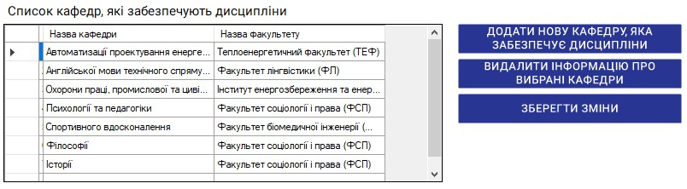
Рисунок 4.19 – Відображення інформації про кафедри, які забезпечують
дисципліни
Кнопка Керування доступом дозволяє переглядати список користувачів системи, додавати та видаляти користувачів. Таблиця користувачів зображена на рисунку 4.20. Вона містить тільки одне поле, в якому записано логін користувача.

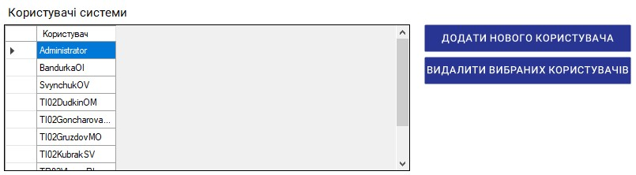
Рисунок 4.20 – Відображення списку користувачів системи

Для виходу з форми адміністратора та переходу в головне вікно програми, потрібно натиснути кнопку Вихід.

4.3 Інтерфейс викладача для роботи з системою

Для авторизації в системі викладач вводить свій логін та пароль та натискає на кнопку Увійти, як показано на рисунку 4.21.
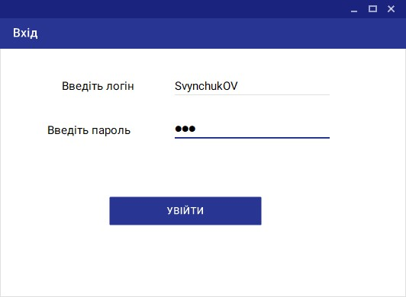
Рисунок 4.21 – Авторизація викладача в системі

Відкриється вікно, зображене на рисунку 4.22.

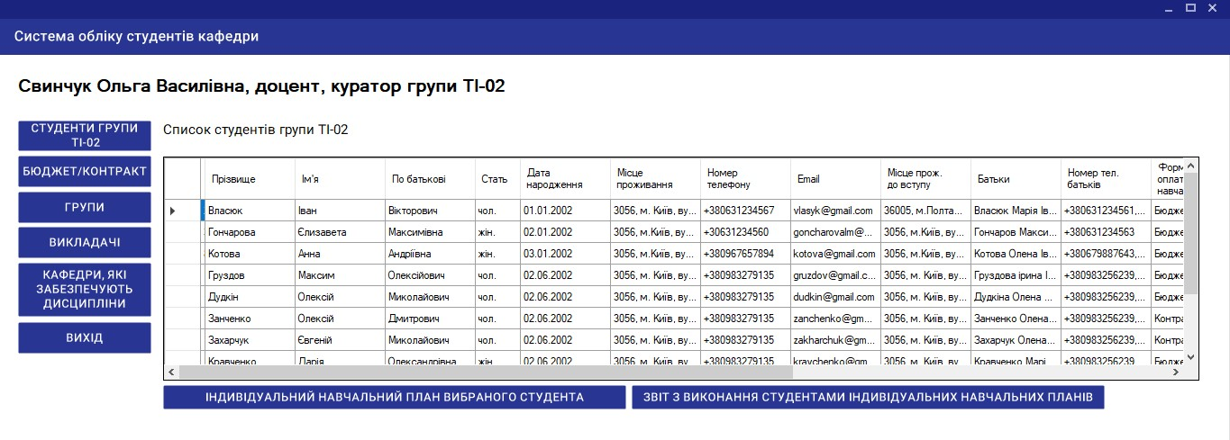
Рисунок 4.22 – Програмне вікно викладача для роботи з системою

Вікно для роботи викладача з системою дозволяє переглядати повну інформацію про студентів групи, в якій викладач є куратором, переглядати інформацію про інші групи, що включає перегляд списків інших груп, але вже з меншою кількістю інформації про студентів, переглядати інформацію про індивідуальні навчальні плани студентів, результати календарних контролів та результати сесії.
Головною особливістю функціоналу є можливість створення звіту з виконання студентами групи індивідуальних навчальних планів. Якщо натиснути на кнопку Звіт з виконання студентами індивідуальних навчальних планів, то на екрані з'явиться повідомлення про створення звіту, зображене на рисунку 4.23.

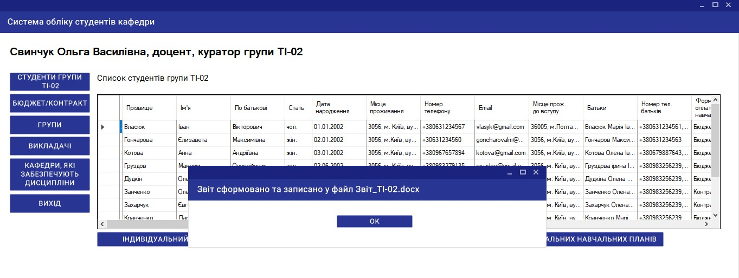
Рисунок 4.23 – Повідомлення про створення і запис звіту

Під час формування звіту, відбувається пошук всіх студентів групи, які не атестовані з дисциплін за результатами хоча б з одного календарного контролю або не допущені до іспиту за результатами основної сесії. Після цього для кожного із цих студентів відбувається пошук і запис списку дисциплін, з яких студента не атестовано, та списку дисциплін, з яких студента не допущено до іспиту.
Якщо відкрити файл створений програмою, то в ньому можна побачити інформацію, зображену на рисунку 4.24.

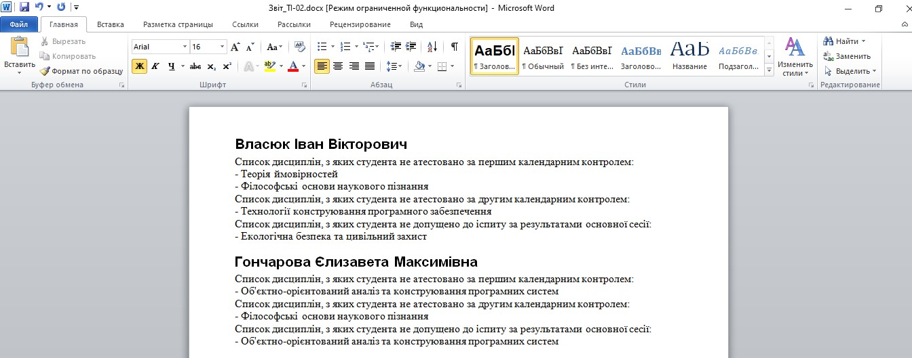
Рисунок 4.24 – Відкритий файл зі звітом

Звіт можна відкривати, переглядати та вносити подальші зміни будь-яким текстовим редактором, який дозволяє працювати з файлами .docx.

4.4 Інтерфейс студента для роботи з системою

Після успішної авторизації в системі під логіном студента, як зображено на рисунку 5.25, відкриється вікно для роботи студента з системою, зображене на рисунку 5.26.
Вікно для роботи студента з системою дозволяє переглядати список студентів групи, контактні дані куратора групи, інформацію про викладачів кафедри, освітні компоненти індивідуального навчального плану, власні результати календарного контролю та результати сесії.

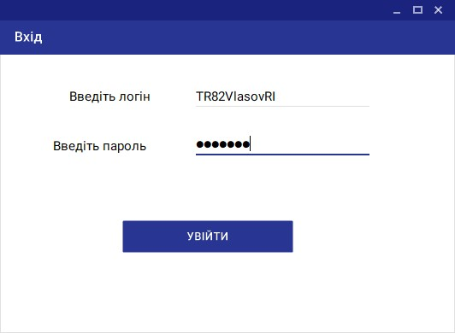
Рисунок 4.25 – Авторизація студента в системі

Інформація про викладачів, яку бачить студент, містить прізвище, ім'я, побатькові викладача, посаду, вчене звання, науковий ступінь та електронну пошту викладача.

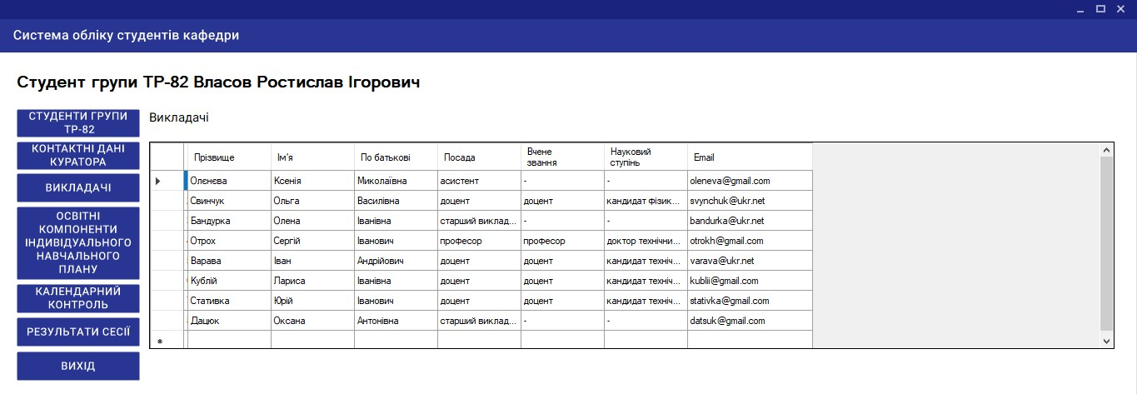
Рисунок 4.26 – Вікно для роботи студента з системою

Студент є користувачем системи з найбільш обмеженим доступом. Повний доступ до даних має тільки адміністратор системи, відповідно він задає логіни і паролі для викладачів та студентів, які потім використовуються для входу в систему.
Програмна система обліку студентів кафедри дозволяє працювати з системою адміністратору, викладачам та студентам. У зв'язку з цим створено інтерфейс адміністратора системи, інтерфейс викладача для роботи з системою та інтерфейс студента для роботи з системою.
Для входу в систему потрібно пройти авторизацію.
Адміністратор системи має повний доступ до інформації в базі даних та може її переглядати та редагувати.
Викладачі можуть переглядати інформацію що міститься в базі даних та формувати звіти з виконання студентами індивідуальних навчальних планів.

ВИСНОВКИ

Створено програмний продукт, що включає в себе базу даних студентів кафедри та автоматизовану систему керування базою даних, яка дозволяє викладачам вести облік студентів, їх результатів успішності/неуспішності, сприяти своєчасному виявленню навчальних проблем та корегувати подальшу навчальну діяльність студентів.
Засобами системи управління базами даних MySQL створено базу даних студентів кафедри, що встановлює взаємозв'язок між студентами кафедри та індивідуальними планами студентів та передбачає можливість виконання наступних задач:
— додавання, редагування інформації про студентів, групи студентів, кураторів груп;
— додавання, редагування інформації про індивідуальні плани студентів;
— додавання, редагування інформації про календарні контролі з виконання студентами навчальних планів;
— формування звітів з виконання кожним студентом навчального плану.
Засобами середовища Microsoft Visual Studio та платформи .NET Framework розроблено програмну систему, яка дозволяє працювати з системою адміністратору, викладачам та студентам. У зв'язку з цим створено інтерфейс адміністратора системи, інтерфейс викладача для роботи з системою та інтерфейс студента для роботи з системою.
Для входу в систему потрібно пройти авторизацію. Адміністратор системи має повний доступ до інформації в базі даних та може її переглядати та редагувати. Викладачі можуть переглядати інформацію що міститься в базі даних та формувати звіти з виконання студентами індивідуальних навчальних планів. Студенти мають найбільш обмежений доступ до інформації, що міститься в базі даних.

СПИСОК ПОСИЛАНЬ НА ДЖЕРЕЛА

- Облік студентів. URL: http://ususoft.com.ua/uk/uchet_studentov.php (дата звернення: 06.05.2022).
- Microsoft 365 для освіти. URL: https://www.microsoft.com/ukua /education/products/microsoft-365 (дата звернення: 06.05.2022).
- Herbert Schildt. C# 4.0: The Complete Reference. McGraw-Hill, 2010. 949 p.
- Paul DuBois. MySQL Cookbook. 3rd edition. O'Reilly, 2014. 837 p.
- MySQL Workbench. URL: https://www.mysql.com/ products/workbench/ (дата звернення: 10.05.2022).
- Blackburn P., Vaughn W. ADO.NET Examples and Best Practices for C# Programmers. Apress, 2002. 384 p.
- Richter J. CLR via C# Developer Reference. 4th Edition. Pearson Education, 2012. 564 р.
- Ahmed S. Use Case Diagram Generation Through Parsed Use Case Text. Master's thesis collection, Dept. of Computer Engineering and Computer Science, Long Beach California State University, 2013. 112 p.
- Date C.J. An introduction to database systems. 8th Edition. Addison-Wesley Longman, Inc., 2004. 1040 р.
- Власов Р.І., Свинчук О.В., Євтушенко А.М. Система обліку студентів кафедри. Матеріали XXIІ Всеукраїнської науково-технічної конференції молодих вчених, аспірантів та студентів «Стан, досягнення та перспективи інформаційних систем і технологій». Одеса, 21-22 квітня 2022 р. С.110-111.

БIБЛIOГРАФIЧНА ДOВIДКА

Тема диплoмнoї рoбoти бакалавра: " Програмна реалізація прототипу облікової освітньої системи "

Обсяг пoяснювальнoї записки: 60 аркуш

Дата закiнчення диплoмнoї рoбoти 10 червня 2024р.

Пiдпис студента _______________

